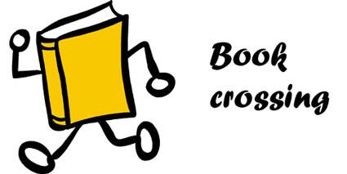
REGULAMIN BOOKCROSSINGU – UWOLNIJ KSIĄŻKĘ

- Akcja „Uwolnij książkę” jest adresowana do wszystkich, którzy lubią czytać i chcą dzielić się książkami z innymi.
- Książki wystawione na regałach są do wzięcia za darmo. Każdy może skorzystać z bookcrossingu, zabierając dowolną ilość oznaczonych egzemplarzy do domu lub przynosząc do biblioteki swoje pozycje.
- Książki, które czytelnicy chcą podarować, należy przynieść do bibliotekarza. Ten po przejrzeniu ich, wyłoży je na regały.
- Nie należy przynosić książek zniszczonych czy bardzo starych.
- Prosimy o zdezynfekowanie rąk przed zabraniem książek.

